Avis aux étudiants
1ère, 2ème et 3ème licences
(sauf 3ème licences appliquées)

Il est porté à la connaissance de tous les étudiants qui veulent exercer un stage volontaire durant la période s’étalant du 16 Juin au 15 Septembre qu’ils peuvent déposer leurs demandes à travers la plateforme de gestion de stage de l’IHEC en créant leurs propres comptes et en suivant la vidéo explicative mise dans la rubrique documentation
Lien de la plateforme : https://ens-sup-stage.com/ihec/user/login
Appuyez sur créer un mot de passe vous aurez cet écran
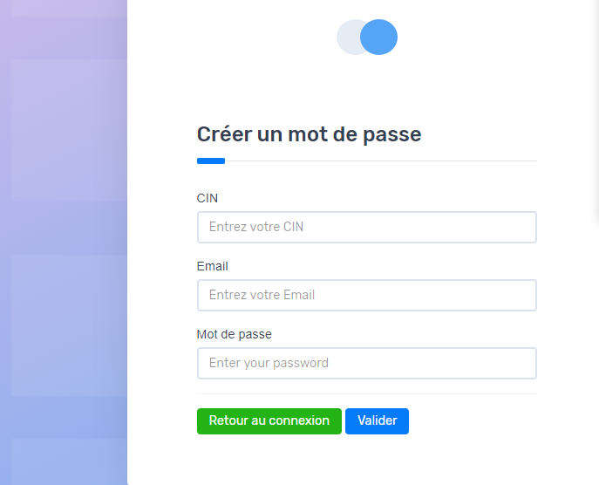
Vous remplissez les champs CIN, Email et mettez votre mot de passe puis validez
Après validation de votre compte vous allez imprimer la demande de stage et elle sera remplie et signée par la société accueillante puis en retour vous allez remplir rubrique demande de stage sur la plateforme et vous allez scanner la fiche réponse et la mettre en tant qu’une pièce jointe.
En contrepartie il y aura la confirmation de l’administration sur plateforme et la lettre d’affectation sera automatiquement générée pour vous servir de se présenter dans la société concernée pour stage.

